4 этап индивидуального проекта

Парфенова Елизавета Евгеньевна

Содержание

# 1 Цель работы

Разместить ссылки на научные и библиометрические ресурсы на сайте и выложить два поста.

# 2 Задание

Добавить к сайту ссылки на научные и библиометрические ресурсы.

1. Зарегистрироваться на соответствующих ресурсах и разместить на них ссылки на сайте:

* eLibrary : https://elibrary.ru/;
* Google Scholar : https://scholar.google.com/;
* ORCID : https://orcid.org/;
* Mendeley : https://www.mendeley.com/;
* ResearchGate : https://www.researchgate.net/;
* Academia.edu : https://www.academia.edu/;
* arXiv : https://arxiv.org/;
* github : https://github.com/.

1. Сделать пост по прошедшей неделе.
2. Добавить пост на тему “Оформление отчёта.”

# 3 Выполнение этапа индивидувльного проекта

Первым шагом я зарегестрировалась на всех ресурсах, представленных в задании, на которых у меня не было аккаунта.

Затем я открыла файл из папки work/solo/content/authors/admin в VS Code, чтобы иметь возможность редактировать его. Этот файл мы уже редактировали ранее, на втором этапе проекта. В нем я и вставила ссылки на свой профиль на всех нобходимых ресурсах, не забыв про иконки, названия которых взяла с определенного сайта. (рис. 1)

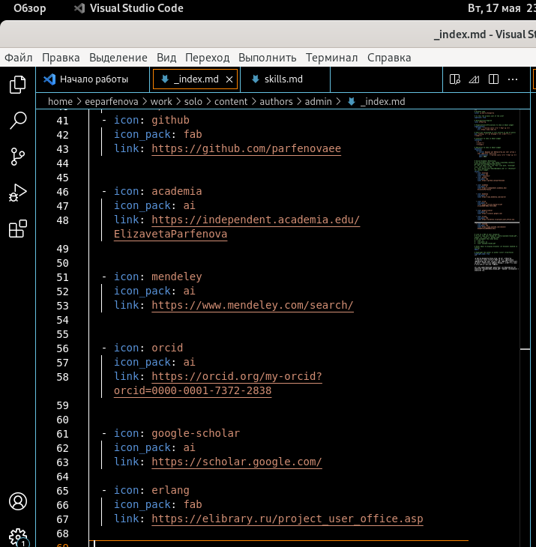

Рис. 1: Размещение ссылок

После я создала папки для постов. Для этого открыла папку solo в терминале и ввела там команду ***hugo new –kind post post/week3*** для недельного поста и комнаду ***hugo new –kind post post/report*** для поста по выбору. (рис. 2)

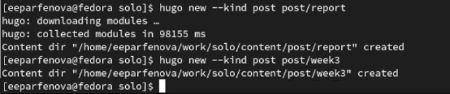

Рис. 2: Создание папок постов

Следующим шагом я открыла файл из первой папки в редакторе и вставила туда заранее подготовленный пост. Также я немного отредактировала файл, чтобы получилось вставить картинку к посту. (рис. 3)

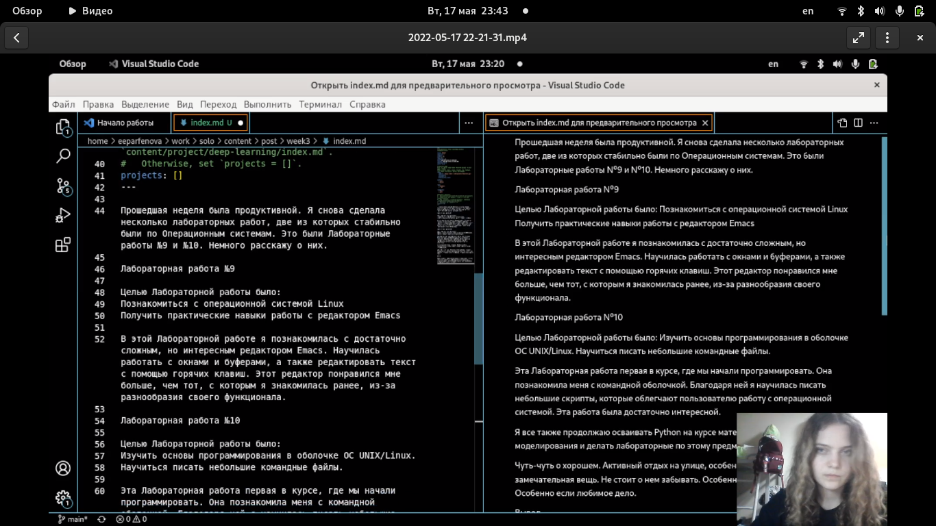

Рис. 3: Недельный пост

После тоже самое я сделала и для файла, который находился в папке к посту по выбру. Темой поста я выбрала “Оформление отчета”. Пост также был подготовлен заранее. (рис. 4)

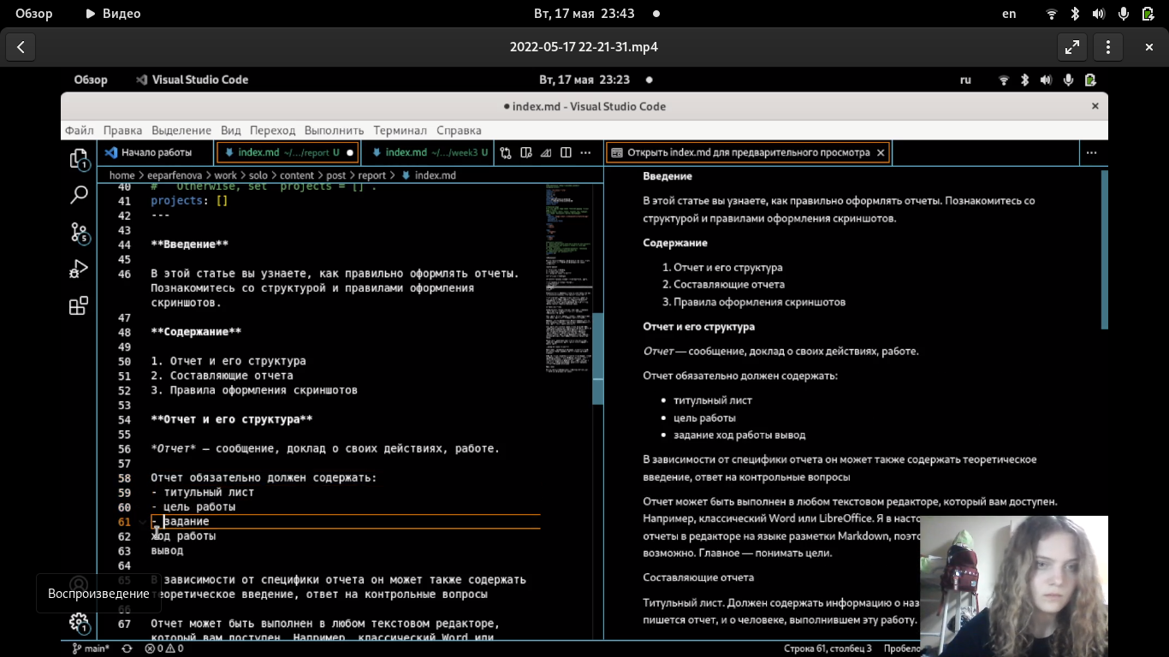

Рис. 4: Пост по выбору

Далее было необходимо все синхронизировать. Для этого я вернулась в solo и открыла папку в терминале. Ввела там ***hugo***. (рис. 5)

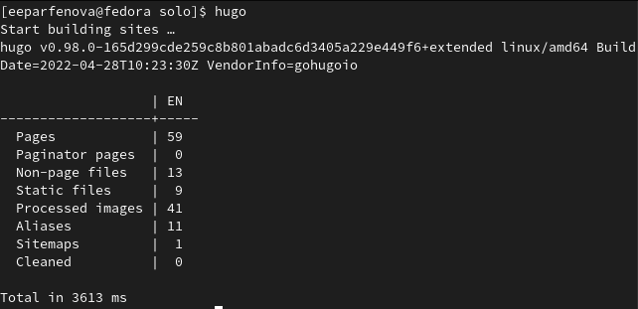

Рис. 5: Вызов hugo

После перешла в папку public, открыла ее в терминале и набрала стандартные команды: ***git pull***; ***git add .***; ***git commi -am ‘links and posts’***; ***git push origin main***. Когда все прошло успешно, я перешла обратно в solo и выполнила теже команды в терминале. (рис. 6)

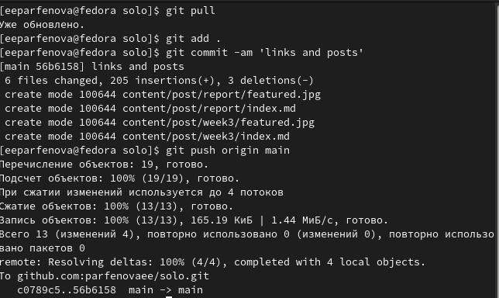

Рис. 6: Синхронизация папки solo

Последним шагом нужно было зайти на сайт и убедиться, что все прошо успешно. Для просмотра изменений мне пришлось несколько раз обновить сайт. Ссылки были добавлены и посты выложились. (рис. 7)

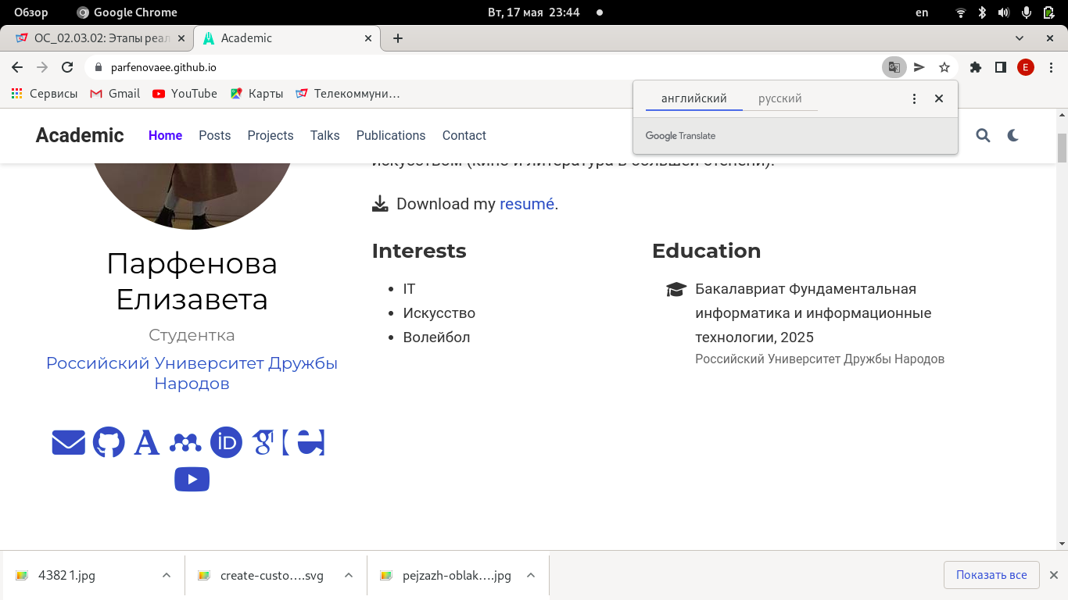

Рис. 7: Обновленный сайт

# 4 Выводы

Мы разместили ссылки на научные и библиометрические ресурсы на сайте и выложили два поста.